Семінар 12

Багатовимірні генератриси

Нехай 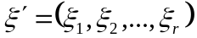- випадковий вектор з цілочисловими компонентами 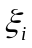, 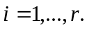 Позначимо 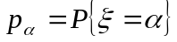, де 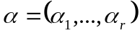 - можливе значення вектору .
Багатовимірною генератрисою називається
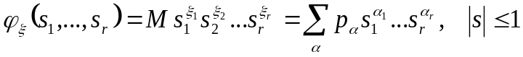.
За допомогою похідних від 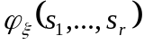 підраховуються змішані факторіальні моменти
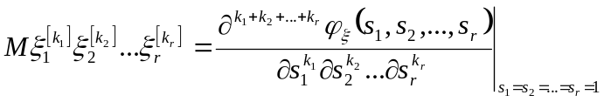.

Приклад. Нехай 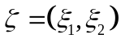, генератриса 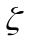 має вигляд:

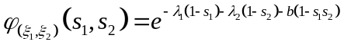
1. 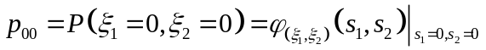
Отже, 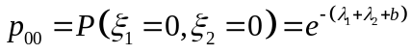

2. 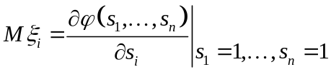.

Для маємо: 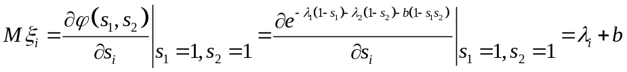 , 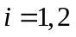

3. 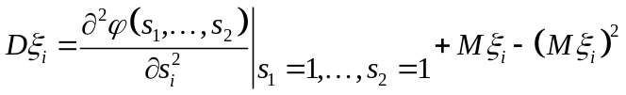

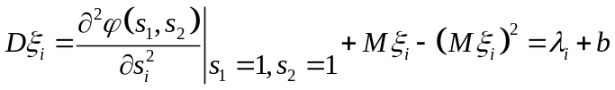
4. 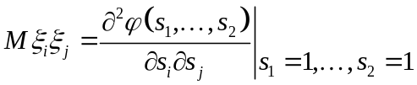

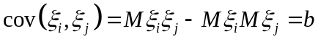

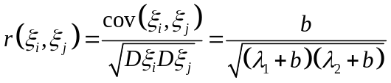

5. 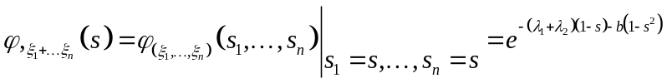

Отже, 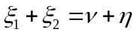, де 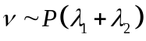, а 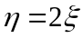, 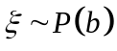

Задачи для самостійного розгдяду.

Нехай , генератриса має вигляд:

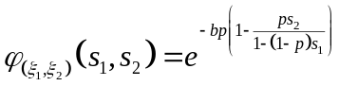
Знайти характеристики аналогічні пуктам 1-5 попередньої задачі.

